大学生艺术团网站部门介绍设计文档

2015年7月5日 星期日
造梦者团队

目 录

一. 职能部门介绍布局跟尺寸图 3
二. 导航 5
三. 职能部门介绍 6
四． 版权 7
五． 命名规则 7

职能部门介绍布局跟尺寸图
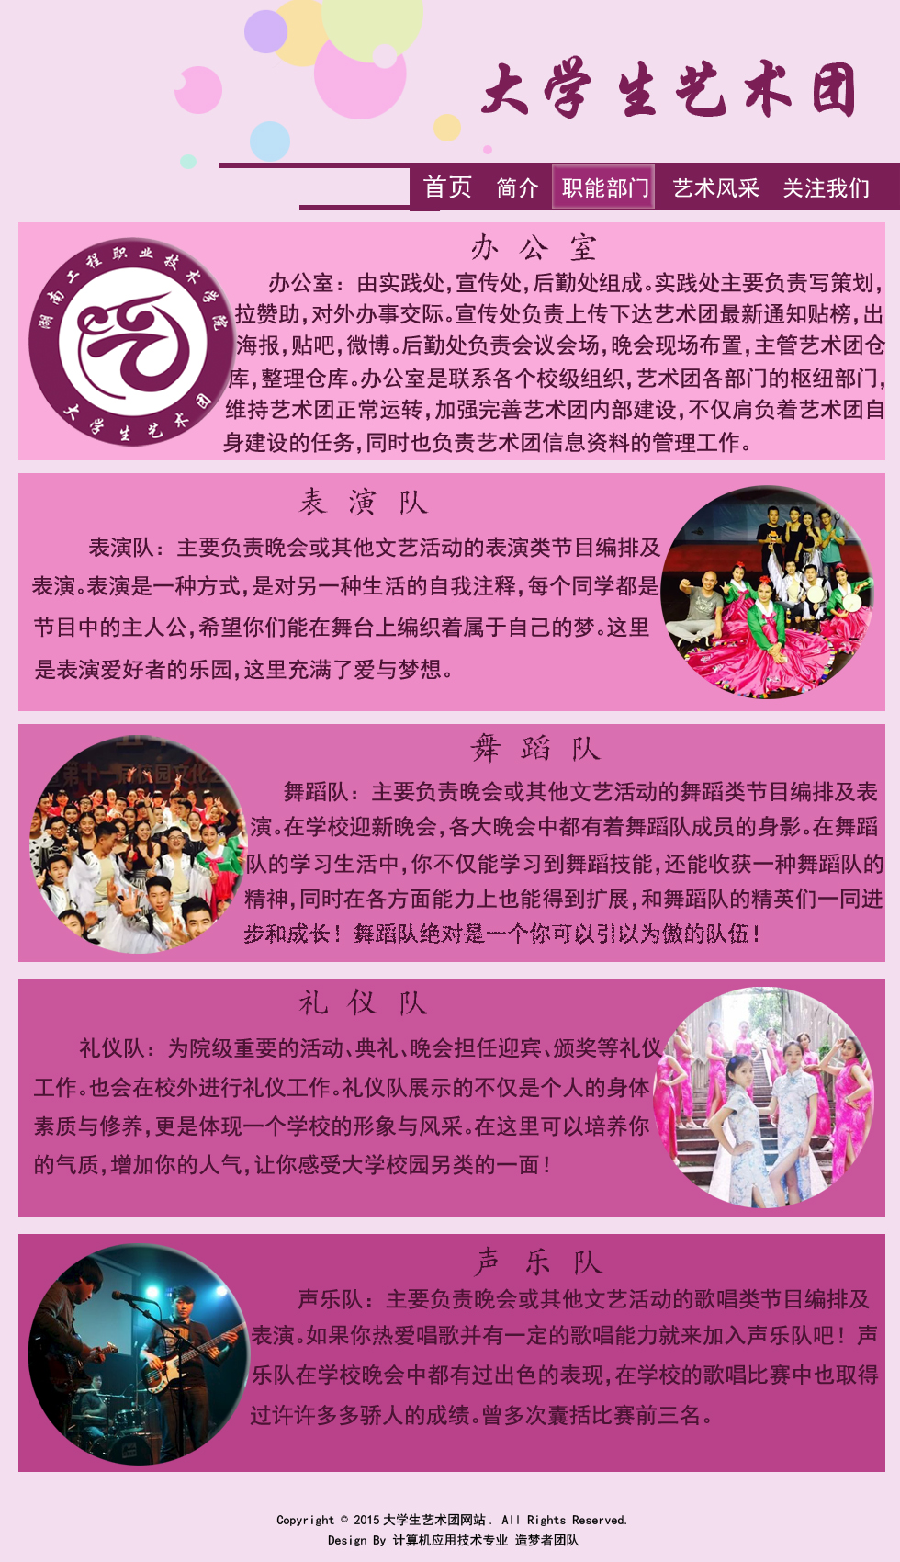窗体顶端
窗体底端

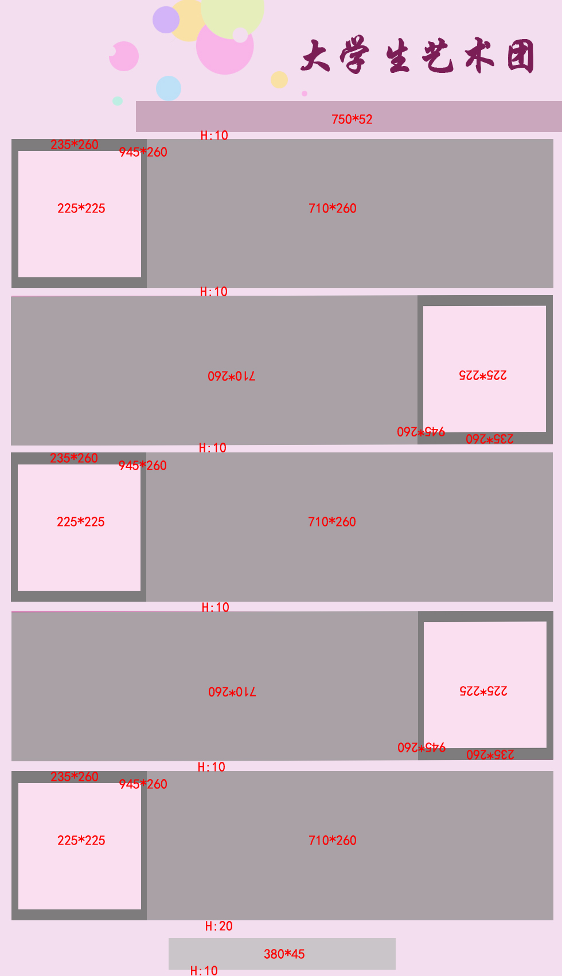

导航
1、导航字体大小：18px，黑体
2、导航颜色：（#fff） 白色
3、导航文字排列方向：水平排列
4、导航响应效果： 立体透明色块 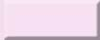

职能部门介绍
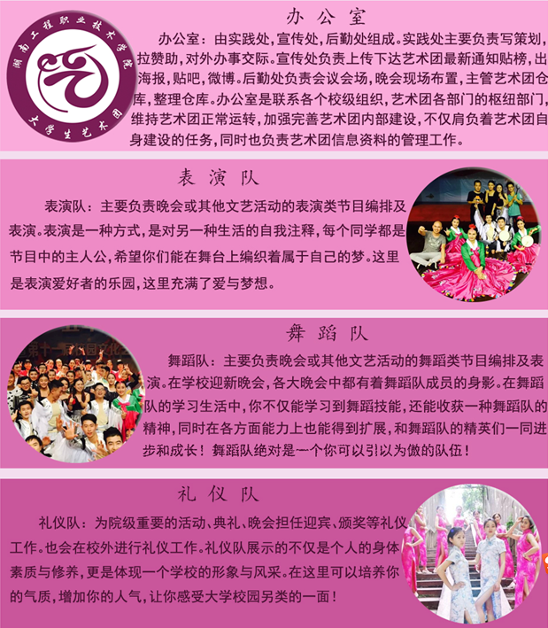
1、部门名称文字大小颜色：36px，黑体 黑色
2、图片大小：225*225px
3、内容字体大小颜色： 24px，黑体 黑色

版权
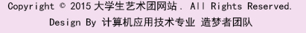

1、版权声明字体大小颜色：14px，黑色 黑体；
2、版权文字位置：水平居中；

命名规则
1、导航：nav；
2、标志：logo；
3、banner图：banner；
4、版权声明：copyright；
5、id/class样式命名：根据方位和位置命名；
4.6文件命名：首页效果图、首页尺寸图（根据文件内容来命名）。

